中宁县水暖公司西区80吨排放口1月10日企业端录入了一条报修记录， 11日查看时发现记录不见了，企业说未进行过删除操作，查了本地数据库也没有这条记录，企业当时有拍照如下：

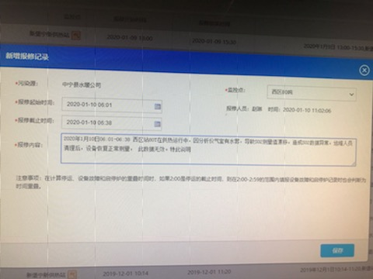

请帮忙查询这条记录是否存在，如果存在请将其恢复并查明消失原因。

企业端操作用户是15379552358，密码是SN@201910，

Region=640500000,ps_id=640500000112,mp_id=640500000112155

外网远程地址：222.75.161.242:6633

administrator

密码：NX2019@cum

中卫市平台地址（内网）：<http://10.64.219.142:8080/jointos/app>

test

111111

数据库：10.64.219.143

sa

zwsjk@143.cum